SPD-Fraktion
im Rat der Stadt Garbsen
Rathausplatz 1
30823 Garbsen
Fon: 05131/707637 oder s.u.
Fax: 05131/707638
Mail: SPD.Fraktion@Garbsen.de
www.spd-garbsen.de

Garbsen, 20.09.2018
Herrn Bürgermeister
Dr. Christian Grahl

Ratsanfrage nach § 14 GO der Stadt Garbsen

Hortcontainer GS Havelse

Anlässlich der Besichtigung der Hortcontainer an der GS Havelse durch den Sozialausschuss in Anwesenheit von Verwaltungsmitarbeitern hat die Leitung um einen Abstellraum u.a. für Tische und Stühle gebeten. Ebenfalls sieht sie die Aufstellung eines Schildes für sinnvoll an, das während der Hortbetreuung den Zugang für Außenstehende untersagt; besser wäre indessen die Errichtung eines Zauns.
Wir bitten um die Beantwortung nachfolgender Fragen:
- Hat die Verwaltung sich inzwischen Gedanken über eine Realisierung gemacht, wenn ja, mit welchem Ergebnis?
- Aus welcher Kostenstelle des kommenden Haushalts können diese Maßnahmen finanziert werden?
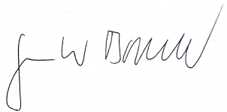
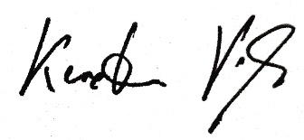

Karsten Vogel Günther Barthel
Fraktionsvorsitzender Stv. Fraktionsvorsitzender

